**学习主题：感受力度的变化**

**学程拓展**

**1.请你用口风琴吹奏歌曲的主题旋律，表现力度的变化。**

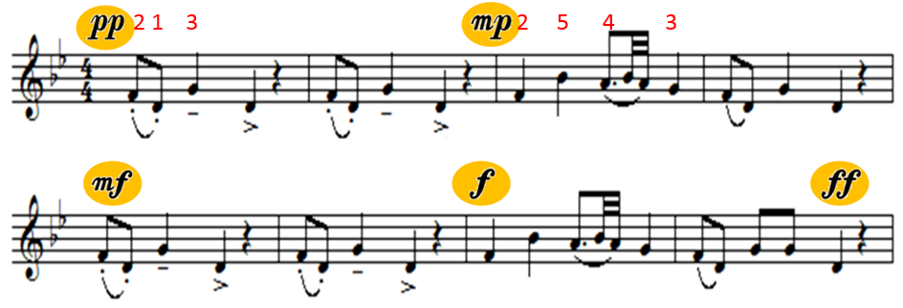

**2.网上欣赏劳动号子的视频，跟着唱一唱，感受劳动号子的音乐特点。**